Международный некоммерческий конкурс просветительно-творческих проектов учащихся

«Жар-птица знаний – 2018»

Творческий проект
«Утка Чож»
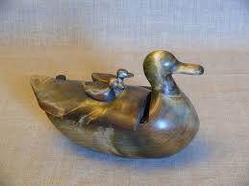

Автор: Голосова Софья
10 лет

Руководители:
Голосова О.Н.
Педагог доп.образования «РЦДТ» с.Визинга

2017г.
Содержание:

Введение
Подготовительный этап
Актуальность проекта, значимость.
Цели и задачи творческого проекта:
Основная часть
Разработка идеи
План работы над проектом
Технологическая карта
Материалы и инструменты для работы
Технологический этап
Экономическая оценка
Заключение
Список литературы

Введение
Мы очень любим сказки, мультфильмы. У меня много дисков, иногда захожу в интернет или просто смотрю по телевизору. Мультфильмы – это прекрасный и удивительный мир фантазии, который оживает на экране. Рисованные и кукольные персонажи ведут себя как живые: они радуются, грустят, действуют. Добрые, веселые и поучительные- они на долгие годы становятся друзьями детей. Мультгерои своими поступками помогают нам учиться отличать добро от зла, правду от лжи, стать честными, смелыми, справедливыми. С ними происходят невероятные чудеса. Нам нравится переживать приключения каждого героя, переноситься во времени и пространстве. Всегда интересно придумывать, как бы я поступила на месте героя. И вот сейчас, когда мне предложили участвовать в этом конкурсе, я задумалась, как же может выглядеть мультгерой нашей Республики?
Подготовительный этап
Актуальность проекта, значимость.
И взрослые, и дети любят мультфильмы, но сейчас в них много агрессии, монстров и ужасов. Хочется, чтобы мультфильм можно было показать маленькому ребенку (братику или сестренке). Чтобы он был добрым и понятным.
Цели творческого проекта:
- создать образ мультгероя Республики Коми, через изобразительное искусство .
Задачи:
- Изучить теоретические сведения по теме;
- Почитать мифы и фольклорные произведения;
- Развивать образное мышление, фантазию, творческие способности;
- Выбрать интересный сюжет картины
- Выполнить работу и оформить.
- Оценить качество работы.
Основная часть
Раньше, в древности, мифы и сказки, созданные народом, передавались в устной форме, а не на экране. Мифы также были неотрывно связаны и с жизнью коми народа.
Особенно много мифов, поверий и примет связано с птицами. Птица в мифологии играла большую роль, и образы птиц, дошедших из глубины веков, разнообразны. Они не только созидатели миров и представители высших сил, но и защитники, проводники и наставники. Птицы у нашего народа всегда символизировали свободу и счастье. Птицы предвещали хороший урожай и богатство. Птица – это и идея материнства, любви, свадьбы. Их образы связывали с небом и высшими силами. Славяне считали, что птицы, сидящие на ветвях дерева,— это души людей, посланные на Землю Солнцем. Знак птицы на крыше дома — оберег его жителей, символ стремления к доброй и счастливой жизни.
- В ряде случаев образ птица-душа перекликается с птицей – вестником смерти.
- Так аист в ряде традиций это знак изобилия, плодородия, долголетия,
- Голубь выступает в ряде традиций как символ души умершего
- Журавль в некоторых традициях выступает как вестник плодородия
- Гусь в мифах нередко предстает птицей хаоса, но вместе с тем и творец вселенной
- Ворона (ворон) – символ хитрости, коварства, всеядности
- У финно-угорских народов существовал культ водоплавающей птицы. Прародительница коми народа считается утка (гагара).
В 1923 году русские ученые обнаружили рукопись на коми- зырянском языке, в которой излагалась история сотворения мира. Эту сказку же мы прочитали недавно, на уроке коми языка «Утка Чож». Это история о сотворении мира у коми зырян.

«По беспредельному первозданному морю-океану плавала утка "чoж", носившая в себе яйца жизнезарождения. Она долго искала места, где бы ей высидеть своих птенцов, но так и не нашла себе пристанища. Четыре яйца, снесенные ею, были поглощены пучиной морской, только два последних яйца она сумела спасти. Высиженные под крылом матери, из двух яиц вылупились два птенца, два утенка: Ен и Омoль. Это были два брата, два противоположных начала: жизни и смерти, добра и зла, правды и неправды, дня и ночи. До возраста мать носила их на своей спине, потом попросила своих утят достать из пучины морской выроненные яйца и разбить их на ее теле. После этого сама взметнулась ввысь, с разбегу ударилась о воду и убилась.»
После этого Ен и Омoль вступили на землю, приняли человекообразный вид и стали править землей Вот два брата, Ен и Омoль, начинают доставать материнские яйца из пучины морской. Нырнул сначала Ен в бездну морскую и стал искать потонувшие яйца. Прирожденное начало противоречия сразу заговорило в Омoле: пока брат его находился на дне морском, Омoль засвистел, закричал таким голосом, что от его крика все застыло, и поверхность океана вся заледенела. Вдруг засверкали молнии, и с такой силой ударил гром, что сразу весь лед растаял. От испуга Омoль сразу нырнул в воду. Это Ен, выходя из пучины морской, ответил на козни Омoля громом и молнией. Ударил Ен вынутое из пучины морской яйцо о тело убитой матери и взметнул вверх. В вышине сразу загорелось и заиграло солнце своими живительными лучами, а тело утки-матери разрослось в длину и ширину, покрылось лесом, зеленью и цветами. Так появилась земля-матушка. Ен, достал второе яйцо зарождения и сделал отсюда себе помощников-ангелов. Нырнул в пучину морскую завистливый Омoль и достал оттуда два яйца, покрытые затхлой тиной. Разбил он первое яйцо и бросил вверх. На небосклоне зарделась тусклая, вечно холодная луна, признак ночи и холода, а по земле потекли безжизненные потоки воды, зазияли озера, болота и зыбуны трясучие. Разбил он второе яйцо и создал оттуда себе помощников, таких же злых, завистливых и злотворных, как и сам Омoль.
Создал Ен птиц полезных на земле, а в противовес ему Омoль создал птиц вредных и хищных. Создал Ен домашних животных и зверей лесных, а Омoль создал хищных зверей и всяких гадов на земле…...

Почему же утке отдана такая роль в сотворении мира?
Род - начало всех начал, в своем земном воплощении принимал образ серой уточки, которая была символом и носителем его силы. Именно эта уточка снесла два яйца – Ен и Омоль – воплощение добра и зла, жизни и смерти.
И я посчитала, что именно уточка должна быть мультгероем Республики Коми.

Разработка идеи
На этом этапе мы разработали несколько вариантов формы и конструкции уточки, проанализировали их и выбрали наиболее подходящий по критериям.
№ | Идея | Рисунок | Вывод
1 | Утка, связанная спицами. | 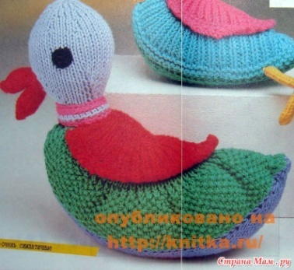 | Изготавливается из разной по цвету пряжи. Но, к сожалению, я не увлекаюсь вязанием и в моем доме нет большого разнообразия ниток для вязания.
2 | Утка, сшитая из ткани с элементами аппликации. | 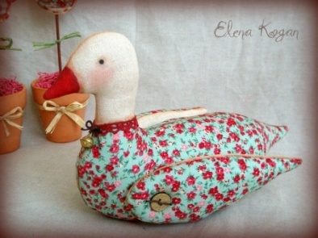 | Сделать её можно из разноцветных кусочков любой ткани, сукна, фетра, фланели. Красиво. Но дорого.
3 | Утка с элементами вышивки. | 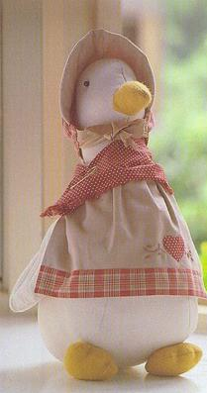 | Очень красиво. Для отделки нужна вышивка, а это выполняется долго. Времени мало.
4 | Утка для кукольного театра. | 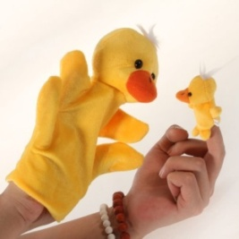 | Красиво. Хотела подарить кукольному театру «Лесенка». Но у них есть кукла- уточка.
5 | Утка, нарисованная на бумаге. | 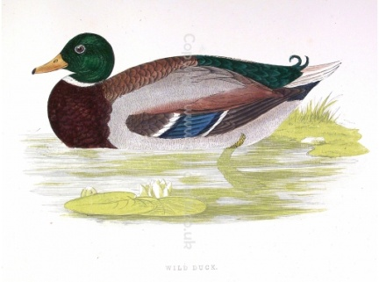 | Красиво, ярко, недорого, быстро.
План работы над проектом:
Итак, как и чем я буду выполнять своего героя?
- У меня есть краски, так как я уже 3 года посещаю Изостудию «Радуга» при РЦДТ
- Она будет небольшого размера, с яркими картинками.
- Для выполнения каких функций нужна эта вещь? Можно оформить и повесить картину на стену, можно использовать на уроках в школе.
- Сколько это будет стоить? Видимо, стоить это будет не дорого, потому что у меня практически всё необходимое есть.
Технологическая карта
Материалы и инструменты для работы:
- Ватман ( бумага)
- Простой карандаш
- Гуашь
- Кисти
- Ножницы
- Виниловый магнит
- Скотч

Технологический этап
Прежде чем нарисовать утку, я выполнила ряд последовательных операций.
- Придумала свою сказку с счастливым концом, так как сказка «Утка Чож», которую мы прочитали заканчивается очень грустно- утка Чож погибает.

Жила была утка Чож. Уточка родилась из пены новорождённого Океана.
Плавала она бескрайне океана. А уточка была волшебная. Вот решила она создать землю. Снесла она 2 яйца. Из 1 вылупился Ен, а из другого птенец Омоль. Где Ен появляется: солнышко светит, птицы поют, цветы расцветают. Где Омоль появляется- дуют ветра снежные, ночь наступает. И решила утка Чож, что она поможет исправится Омолю. И там, где Омоль будет появляться, будут только добрые дела. Махнула она своим волшебным крылом и все сразу изменилось. Ен проплывает- солнышко светит. Омоль приплывает- ночь наступает, золотые звезды загораются, светит светлый месяц. Проплывет мимо Ен- цветы расцветают, птицы райские петь начинают. Приплывет Омоль- ветра подуют с теплым пушистым снегом. Снег цветы укроет, чтоб до весны перезимовать и весной снова нас порадовать. И где уточка Чож не проплывет, там везде радость приносит и от туда добром веет и с тех пор царило в мире только добро да радость.
- Следующим этапом были герои и элементы новой сказки, которых я нарисовала.
Решила работать в декоративной манере, так как такие работы отличаются особой яркостью. А еще в такой манере работает народный художник Республики Коми- Игнатов Василий Георгиевич– график, художник театра, мультипликатор, иллюстратор. С художником и его работами меня познакомила Ольга Николаевна. Творчество В.Г. Игнатова было тесно связано с национальным фольклором. Его работы обращены к теме коми легенд и сказаний. После окончания института остался в Москве, работал на студиях «Союзмульфильм» и «Диафильм», став художником-постановщиком таких мультфильмов, как «Гадкий утенок», «Петушок-золотой гребешок», «Украденный месяц». Первый успех принесла ему серия листов «Яг-Морт». Он стал художником-постановщиком первого национального балета «Яг-Морт» на музыку Я.С. Перепелицы, поставленного на сцене республиканского музыкально-драматического театра в 1961 году. Иллюстрировал и оформлял книги для издательства “Детгиз”, Коми книжного издательства и других. Работы, выполненные в технике гуаши, отличаются яркостью колорита, тончайшей ритмической проработкой красочных штрихов. Создал серии листов, рассказывающих историю легендарных персонажей коми легенд и преданий: Перы-богатыря, Шипичи, Кирьян-Варьяна, Корт-Айки, богатыря Йиркапа. (Приложение 1) Создал серию «Далёкая коми старина», посвященную легендарной истории коми народа. Коми книжным издательством в 1985 году был выпущен альбом В.Г. Игнатова «Легенды и сказания народа коми»
- После знакомства с художником, нарисовала рисунки. (Приложение 2)
- Обклеила их скотчем
- Все! Новая сказка готова, можно ее обыграть. Получился новый рисованный мультфильм.
- Итак, мой мультгерой Республики Коми- Утка Чож готов. (Приложение 3)
Экономическая оценка

Необходимые материалы | Количество | Стоимость (за шт.) | Всего  (потрачено)
Ватман | 1 | 20 руб. | 20 руб.
Гуашь | 1 | 350 руб. | Есть в наличии
Скотч | 1 | 40 руб. | 10
Магниты | 10 | 10 руб. | Есть в наличии
Всего |  |  | 30 руб.

Заключение
В ходе своей работы, мы выяснили, что образ птицы в мифологии очень многозначен. Птицы у нашего народа всегда символизировали свободу и счастье. И по древним верованиям, именно утка являлась символом сотворения мира на земле.
Итак, новая сказка «Утка Чож» – полностью готова и соответствует разработанным критериям. Работа достаточно прочная, экономичная, т.к. на его изготовление было потрачено немного материалов. Технология изготовления творческой работы «Утка Чож» включает в себя те операции, которые осваиваются на уроках изобразительного искусства. Поскольку эти операции не являются сложными и трудоемкими, на изготовление потребовалось немного времени.
Также ее можно повесить на стену, или использовать на уроках в школе и в изостудии.
В качестве испытаний и проверки следует протестировать работу во время урока коми языка. Я думаю, она пройдет проверку, и окажется удобной, легкой, яркой и полезной.
Получился ли ожидаемый результат? Думаю, да. Изготовить сказку, с главным героем своими руками сможет каждый. К тому же, анализируя расчеты, можно сделать вывод о том, как же это выгодно - творить самостоятельно. Главное верить в себя, в то, что все обязательно получится. Ни простую, ни сложную вещь нельзя сделать без любви к своей работе, без творческого подхода к делу.

Список использованной литературы
- Вязова Е.Н., Сизова А.В. Коми язык : Учебник для 3-го класса по обучению коми языку
- Изобразительное искусство Республики Коми: живопись, графика, скульптура из собрания Национальной галереи РК Авт. вступ. ст. С.А.Беляева; науч. рук. Э.К.Поповцева; авт. аннот.: С.А.Беляева, М.И.Бендерская, Т.В.Бушева, Л.И.Говорова, Н.Н.Колегова, О.В.Орлова, О.К.Панкрушева, Н.Е.Плаксина, Э.К.Поповцева, В.Б.Соколова, Е.Ю.Шуктомова, Е.В.Яркова.-Москва: ИПЦ «Дизайн
- Мифология народа коми в графике А.В. Мошева Авт. творч. проекта А.В. Мошев, О.К. Панкрушева ; сост., авт. вступ. ст. О.К. Панкрушева ; пер. на коми яз. Н.А. Поповой ; рец.: Н.А. Боброва, Р.С. Бендерский. - Сыктывкар : ООО «Анбур», 2008. - 12 с., [43] отд. л. ил. – Текст парал.: рус., коми.
Интернет- ресурсы
http://www.teterin.ru/index.php?id=131&option=com_content&task=view
http://diafilmy.su/1995-ignatov-vasiliy-georgievich.html
http://sevprostor.ru/istorija/istorija/864-drevnie-mify-i-legendy-narodov-russkogo-severa-komi.html

Приложение 1
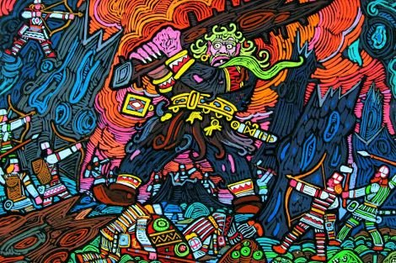
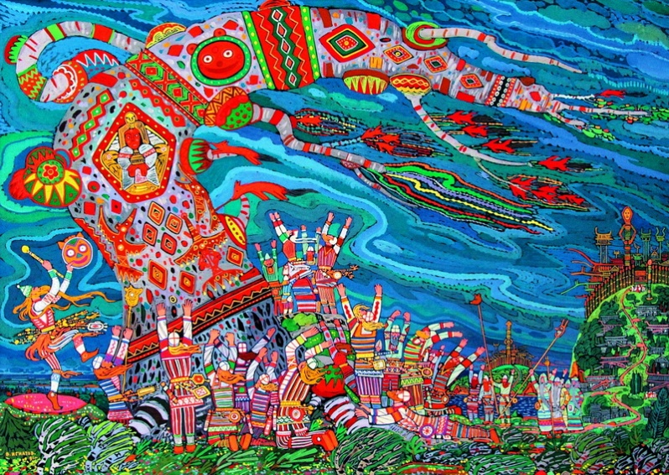
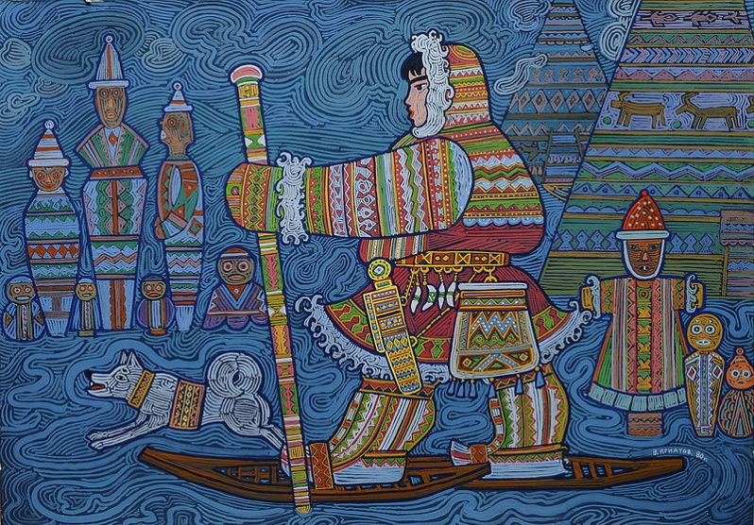

Приложение 2
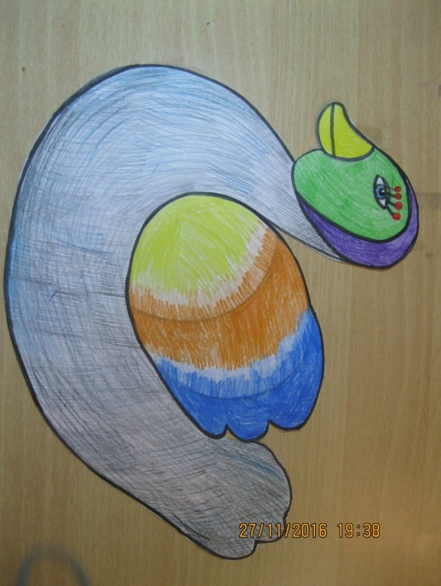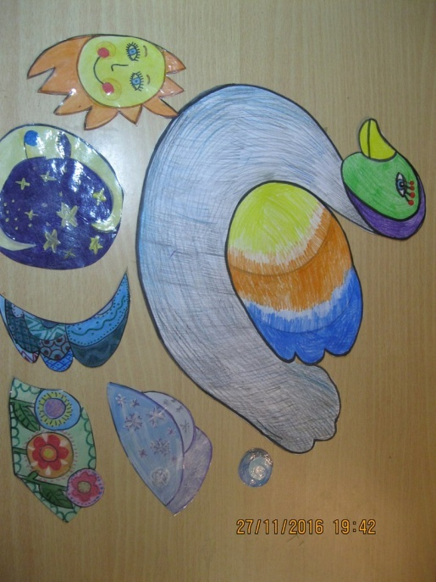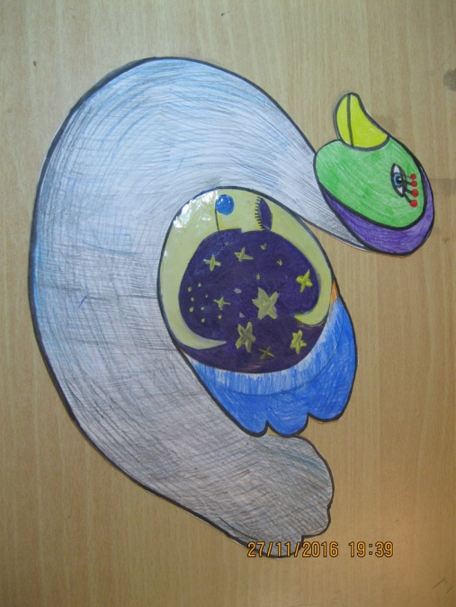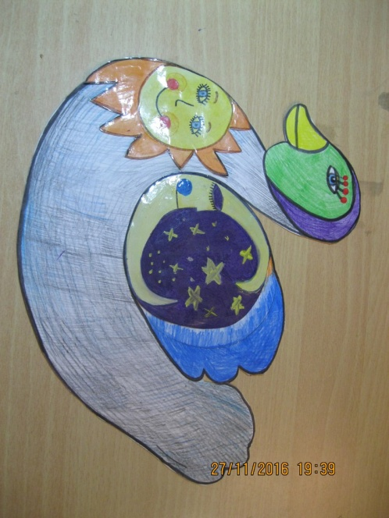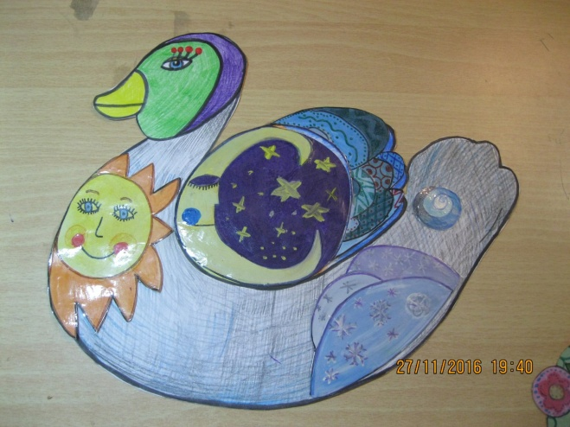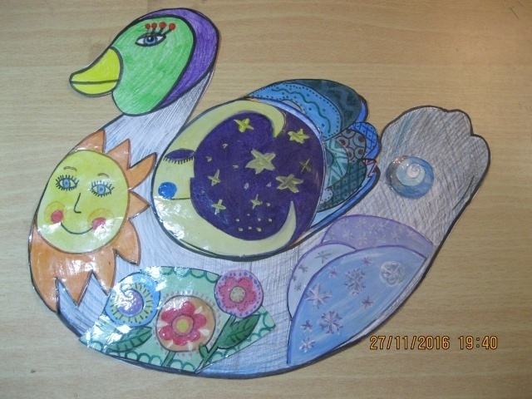
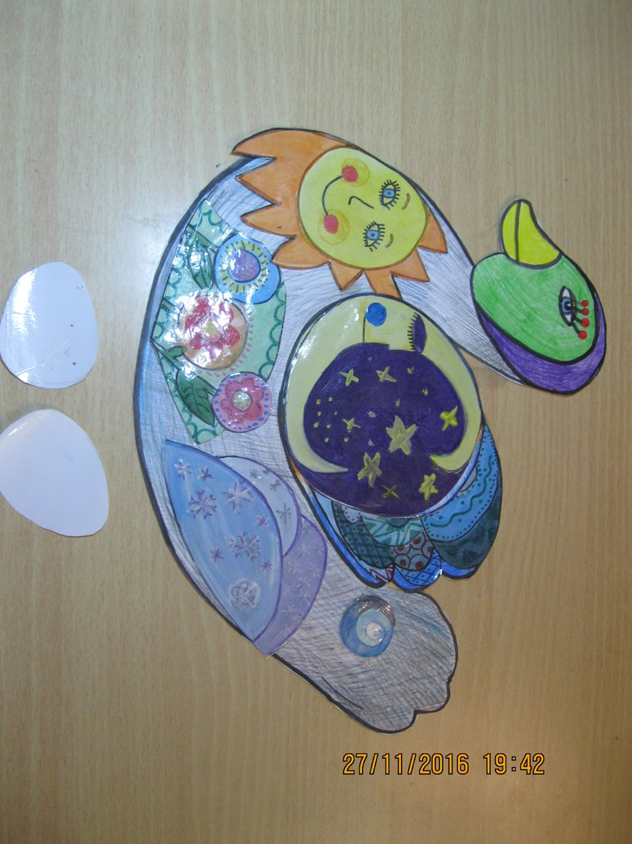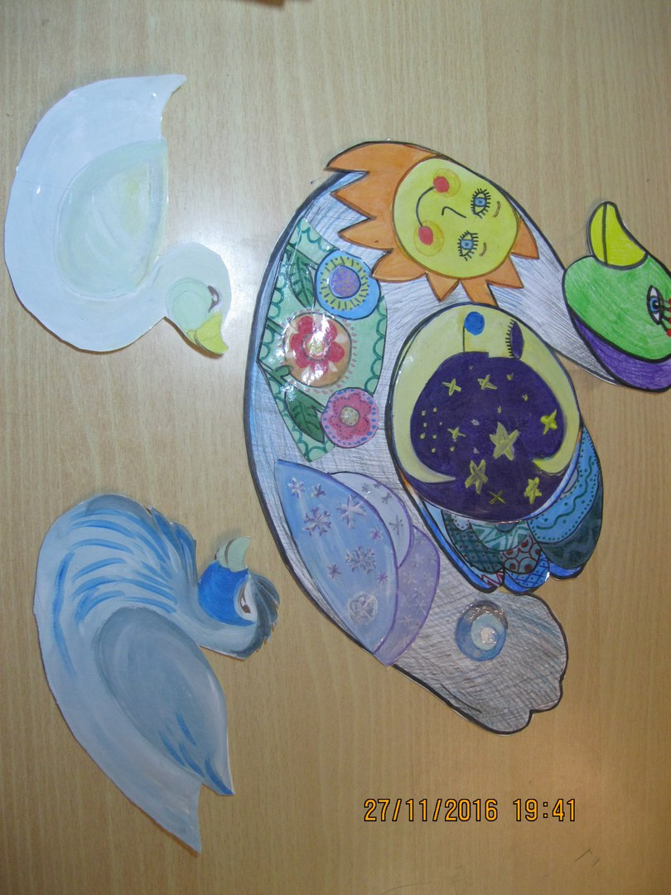
Приложение 3
